新 书 推 荐
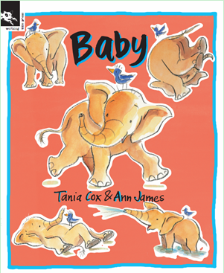
中文书名：《宝贝》
英文书名：Baby
作 者：Tania Cox
绘 者：Ann James
出 版 社：Working Title Press
代理公司：ANA
出版日期：2001年
页 数：32页
类 型：3-5岁儿童绘本

内容简介：
宝宝饿了，她使劲甩着鼻子，想去够树上的无花果。妈妈给她摘了下来，告诉她:“有一天你会长大，能给别的象宝宝摘果子吃。”

出去玩，宝宝很高兴，她一路走着，还翻跟斗。姐姐说：“有一天你会长大，走起路来又快又好，还能给别的象宝宝看看怎么走路才优雅。”

宝宝渴了，她喝水太快，呛着了。堂姐说：“有一天你会长大。你会变得很聪明，教别的象宝宝怎么好好喝水。”

宝宝很生气，她陷在淤泥里了。哥哥说：“有一天你会长得壮壮的，把别的象宝宝从泥坑里拉出来。”

......

玩了一天，宝宝瞌睡了。妈妈说：“有一天你会长大，太阳下山的时候，让别的象宝宝依偎着你。但是现在，你是我最最亲爱的宝宝。我非常非常爱你。”

对于象群里最小的宝宝来说，每一天都很新鲜，很刺激。每天这么多东西学都学不完。不过幸好，她有一大家子亲人爱她、照顾她，守护她长大。爸爸、妈妈、哥哥、姐姐、姨妈、奶奶……

作者简介：

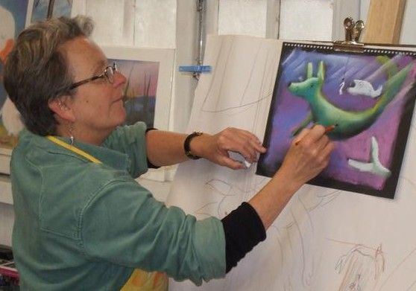
安·詹姆士（Ann James）澳大利亚著名儿童绘本作者及绘者。迄今出版的作品有60多部，她对澳大利亚儿童文学的发展及鉴赏起到非常重要的作用。因其卓越的贡献，于2000获得皮柯西·奥哈利奖，并于2002年获得澳大利亚极富盛名的多龙金奖章（Dromkeen Medal）。目前安詹姆士居住在墨尔本。

她的多部作品都赢得澳大利亚童书委员会年度奖或被该奖项提名。

获奖作品摘要：
·《伯尼思最清楚》（Bernice Knows Best，Max Dann著）——澳大利亚童书委员会1984年度青少年读物奖;
·《汉娜加一个》(Hannah Plus One，Libby Gleeson著)——澳大利亚童书委员会1997年度青少年读物奖;
·《午夜团伙》（The Midnight Gang，Margaret Wild著）——澳大利亚童书委员会1997年度荣誉图书奖，及澳大利亚另外三个图书奖。

塔尼亚·考克斯(Tania Cox) 1968年出生于昆士兰，1996年起创作儿童绘本。她的作品包括：《小蝙蝠》（Little Bat）、《阿尔伯塔》（Alberta）、《老狼的周末大餐》(Wolf’s Sunday Dinner, 2004年澳大利亚童书委员会好书奖)和《喀嚓喀嚓切斯特》（澳大利亚童书委员会提名作品）。

内文图画：

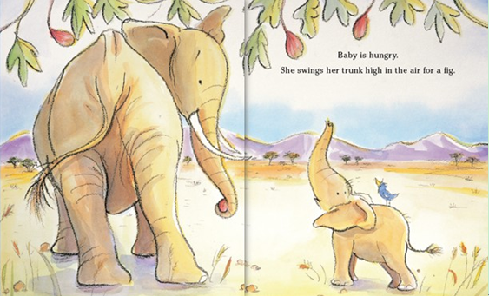

谢谢您的阅读！
请将回馈信息发至：黄家坤
安德鲁﹒纳伯格联合国际有限公司北京代表处
北京市海淀区中关村大街甲59号中国人民大学文化大厦1705室, 邮编：100872
电 话：010-82509406
传 真：010-82504200
Email：Jhuang@nurnberg.com.c
网 站：Http://www.nurnberg.com.cn

